ČETRTEK, 7. 5. 2020
Učenci, ki mi še niste poslali povezavo na projekt Dirka, Semafor in priponko v Slikarju, je to vaša prednostna naloga.
Danes začni s projektom KVIZ ali VPRAŠALNIK na poljubno temo, ki ga bomo delali 2-3 ure.
Na spletu (ali kje drugje) poišči zanimiva vprašanja o tej temi npr. o Sloveniji, živalih, vesolju, glasbi … ali na splošno. Shrani vprašanja in pravilne odgovore, da boš v naslednjih urah s pomočjo spodnje kode naredil svoj kviz.
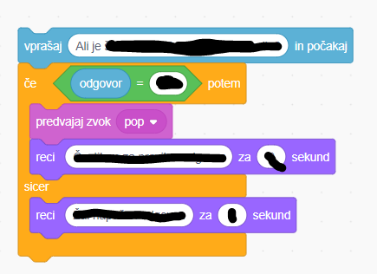

Naslednji teden, v četrtek 14. 5. bomo imeli videokonferenco v Zoomu, kjer si bomo pogledali tudi primere.
V sredo 13. 5. vam bom poslala povezavo do videokonference.

Uspešno delo ti želim
Helena

